Муниципальное общеобразовательное учреждение
Мурмашинская средняя общеобразовательная школа № 1
Муниципальное образование Кольский район
Мурманской области

Всероссийский конкурс экологических проектов
«Волонтёры могут всё»

Номинация: «Скажем нет урону природе»

Название проекта: «Живи, родник, живи!»

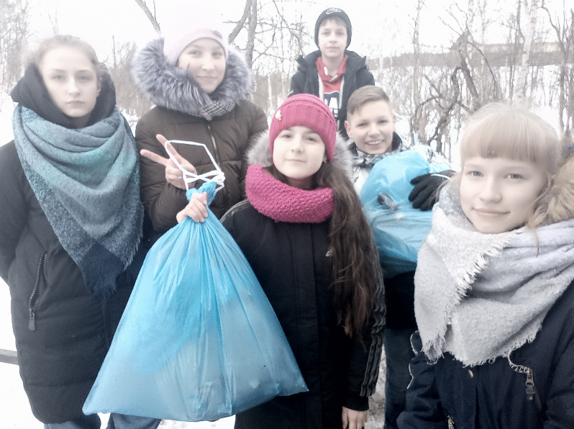

Проект выполнен
обучающимися добровольческого
волонтёрского объединения «Волна»
Руководители проекта:
Дорошенко Екатерина Фёдоровна,
руководитель добровольческого
объединения «Волна»,
Казак Яна Леонидовна, учитель географии

2021 год

Когда засыпает посёлок родной,
Грустят фонарей глаза.
И что-то такое творится со мной,
Чего объяснить нельзя.
ДК дискотекой греметь перестал,
Ни звука ни тут, ни там,
А я всё брожу и брожу по родным местам.
Мурмаши, Мурмаши, на Цесарского ни души,
Энергетиков крепко спит,
У Полярной усталый вид.
Мурмаши – мы одни, для кого же горят огни.
И откуда же вот вопрос:
Грусть в глазах рукотворных звёзд.

Свой проект мы начали со строк из песни мурмашинского автора Сергея Логунова, который много лет прожил в посёлке Мурмаши, и с такой нежностью, трепетом и любовью он пишет замечательные строки о своей малой родине.
В состав городского поселения входит г.п. Мурмаши, который является административным центром поселения. Численность населения по данным Всероссийской переписи населения 2010 года – 14, 2 тыс. человек. История создания посёлка Мурмаши начинается с приказа № 1, изданного в г. Ленинграде: «По Кольско-Карельскому управлению Главэнерго «Колэнерго» - на основании распоряжения начальника Главэнерго «Колэнерго» устанавливается Туломская станция». Для использования водной энергии реки Тулома была построена Нижне-Туломская ГЭС. Её строительство началось в 1934 году. В створе устья реки Тулома и нового устья реки до строительства ГЭС по преданию проживал саам Мурмаш. Отсюда и пошло название посёлка Мурмаши.
Сегодняшние Мурмаши – это крупный посёлок с населением более 16 тысяч человек. Населённый пункт расположен в центральной части в посёлке Кольского района и удалён от районного центра г. Кола на 12 километров.
Одним из первых зданий в посёлке было построено здание Дома Культуры «Энергетик», которое считается историческим памятником. В годы Великой Отечественной войны в посёлке Мурмаши располагался 147 истребительный полк, переименованный в последствии в 20-й гвардейский. На 5 день войны, 27.06.1941 года в небе над Мурмашами совершил воздушный таран лётчик 145-го истребительного авиаполка Иван Титович Мисяков. Это был первый таран, совершённый в Заполярье. Погибли, защищая наше мирное небо, лётчики, чьими именами названы улицы посёлка :
- Кайков Павел Александрович – Герой Советского Союза;
- Поздняков Алексей Павлович – Герой советского Союза;
- Овчинников Пантелей Карпович;
- Тягунов Сергей Фёдорович .
Также защищал северное небо дважды Герой Советского Союза Кутахов Павел Степанович.
В июле 1976 года был открыт новый аэропорт «Мурманск» - самый большой и красивый в Заполярье. Осенью 2006 года в Мурмашах открылся православный храм Владимирской Божьей матери.
Добровольческое любительское объединение «Волна» существует в МОУ Мурмашинская СОШ № 1 муниципального образования Кольский район Мурманской области с 2006 года. В его состав входят обучающиеся 5, 7, 8 – х классов. Ребята выполняют различную работу, связанную с волонтёрской деятельностью в школе, районе, области, стране.
Одним из направлений деятельности объединения «Волна» является забота об окружающей среде своего родного посёлка Мурмаши.
С каждым годом всё острее ощущается нехватка воды на планете. А родники являются стратегическим объектом природы. При возникновении чрезвычайной ситуации они могут выступать как единственный источник питьевой воды для населения.
Родники по славянским поверьям – «глаза земли, впитывающие особым образом её силу. О родниках в старину слагали множество легенд, с ними связывали особые предания и приметы. Студёной воде из этих ключей приписывали волшебную силу. В прошлом почитали, чистили, заботились о родниках, с большой любовью из них брали воду, умывались, пили на здоровье.
Обычно весной, 22 апреля, русские люди обходили родники и при этом говорили: «Подземная водица, отмыкаем тебе пути внешние». На Рождество пресвятой Богородицы женщины встречали осень у воды родниковой: «Богородица пречистая, - просили они, - избавь от маеты, беды от души отведи». А Крещение Господне, 19 января, совершилось водосвятие родников, от которого, как утверждали знающие люди, вода светилась и могла дома храниться долгое время в закрытом сосуде и никогда не портилась.
У нас в Заполярье тоже существует поверье о чудодейственной силе воды из родника «Собачий ручей», который расположен в трёх километрах от села Варзуга. Это самое яркое проявление поморской экологической культуры – почитание святых лечебных источников. Так терские жители сохранили свои обычаи: нельзя за 1 километр до источника по пути не смеяться, не разговаривать. Ходить туда можно только в первой половине дня, и то по 2-3 человека и по серьёзной необходимости, а воду набирать только с молитвой. Сам родник представляет небольшое озерцо с подводными ключами. Перед ним деревянный настил, рядом стоит крест исцелившихся и подставка с висящим на нём ковшом для обливания. Родники – это наша надежда, так как они поставляют природную «живую» воду.
Откуда же берутся эти родники?
Проведёт своеобразный опыт. Возьмём 3 стакана и поместим в них воронки. В одну воронку насыпаем почву, во второй стакан – столько же песка, а в третий стакан – столько же глины. Одновременно нальём во все воронки одинаковое количество воды. Мы увидели, что почка и песок пропускают воду, а глина, наоборот, задерживает.
Точно также происходит и в природе. Выпадает дождь на поверхность земли или растает снег, часть воды испарится, а часть просочится в почву. Капельки воды будут просачиваться вниз до тех пор, пока не встретят слой глины или других пород, которые плохо пропускают воду. Здесь они будут скапливаться и по наклонной поверхности стекать вниз. Как только подземная вода дойдёт до обнажения обрыва, она выйдет на поверхность.
И вряд ли среди тех, кто с бутылками, канистрами устремляется за родниковой водицей, найдётся хоть один сомневающийся в её полезности. Обычна такая вода бывает чистая, прозрачная, её можно пить. Но необходимо знать, не успела ли деятельность человека нанести её вред. Правда о чистоте этой воды в настоящее время, в условиях возрастающей антропогенной нагрузки на окружающую среду, достаточно скудна, многие только догадываются о качестве родниковых вод.
В городском поселении Мурмаши есть родник. За водой к этому роднику приходят тысячи жителей. Набирают воду в канистры, пластмассовые бутыли, бидоны и приносят эту воду к себе домой. Наше добровольческое волонтёрское объединение «Волна» давно обращало пристальное внимание к проблеме очистки этого водного источника посёлка.
Мы решили участвовать в волонтёрском проекте «Волонтёры могут всё!» и выбрали номинацию, которая была близка нам по духу: «Скажем нет урону природе».
Целью нашего проекта является: «Привлечение внимания к проблеме сохранения экологически чистой воды в роднике гп. Мурмаши.
Задачи нашего проекта:
- произвести благоустройство родника;
- поддерживать оптимальные условия водопользования качества поверхностных и подземных вод в состоянии, отвечающим санитарным и экологическим требованиям;
- очистка от бытового мусора близлежащих территорий вокруг родника.

Целевая аудитория: обучающиеся 5, 7, 8 –х классов, молодёжь посёлка Мурмаши, жители посёлка.

География проекта: 184355, Мурманская область, Кольский район, городское поселение Мурмаши.

Сроки реализации проекта: апрель, 2020 г. – апрель, 2021 г.

Краткое описание путей реализации проекта «Живи, родник, живи!» :
I этап – поисковый. Во время проведения этого этапа волонтёры изучают территорию родника.
II этап – исследовательский. Во время проведения II этапа волонтёры проекта проводят обследование и описание родника.

III этап – агитационный этап. Во время данного этапа волонтёры «Волны» проводят агитационную работу среди обучающихся МОУ Мурмашинская СОШ № 1, жителей посёлка Мурмаши о пользе родника для природы и человека и о необходимости бережного отношения к нему.
IV этап – практический. Во время проведения IV этапа волонтёры «Волны» производят очистку и благоустройство поселкового родника.

Ожидаемые результаты проекта: своей работой над проектом «Живи, родник, живи!» мы хотим добиться привлечение внимания жителей посёлка Мурмаши к бережному отношению к водным ресурсам посёлка.

Привлечённые партнёры проекта: Администрация городского поселения Мурмаши, Совет депутатов посёлка, волонтёры от партии «Единая Россия», социальные сети, МОУ Мурмашинская СОШ № 1, добровольческое объединения «Волна».

Мультипликативность (тиражируемость) – открытые уроки, классные часы, посвящённые проблеме родника в гп. Мурмаши, мониторинг среди жителей гп. Мурмаши.

Посёлок Мурмаши является маленькой частью Арктики. Здесь живут люди, не равнодушные к проблемам чистоты и благополучия своего родного края. Некоторые из экологических вопросов довольно трудно решить без помощи органов власти и специального оборудования. Но с такими проблемами, как бытовое загрязнение окружающей среды и загрязнение водных источников, можно бороться силами самих жителей посёлка Мурмаши.
Волонтёры школьного объединения «Волна» заинтересовались этой проблемой и решили помочь жителям посёлка: сделать так, чтобы вода в роднике была экологически чистой и вкусной.
В ходе различных волонтёрских акций было выявлено, что главной проблемой загрязнения почвы, водоёмов и родника является бытовой мусор. На улицах посёлка было найдено много упаковок от пищевых продуктов (жестяных банок, пластиковых и стеклянных бутылок, целлофановых и бумажных пакетов и этикеток. Прибрежные территории Большого и Малого Кротова ручья, располагающегося в посёлке, а также толща воды заполнена мусором. Труба, из которой течёт родниковая вода, проржавела, на её внутренней поверхности появилась плесень. Всё это вместе с водой попадает жителям посёлка в канистры. Для удобства местных жителей много лет назад был построен деревянный домик с целью защиты родника от снега, пыли и дождя. Со временем постройка разрушается, доски подвергаются гниению. Вся конструкция требует обновления.
На II этапе своей работы волонтёры добровольческого объединения «Волна» провели исследовательские работы. Мы выявили серьёзные проблемы:
- загрязнение воды;
- загрязнение окружающей воды;
- несоответствующие условия использования воды из родника.

Волонтёры приняли решения:
- организовать очистку родника;
- исследовать состав воды;
- решение проблем с оборудованием;
- проведение классных часов и открытых уроков экологии среди обучающихся V – XI классов.

Итоги:
- чистота воды;
- удобство набора воды;
- облагораживание окружающей среды и территории около родника.

На III этапе своей работы над проектом «Живи, родник, живи!» провели большую агитационную работу с учениками начальной школы, вручили и малышам агитационные листовки, В среднем звене провели акции по параллелям в защиту родника г.п. Мурмаши. Жителям посёлка разъясняли о пользе родника для природы и человека, а бережном отношении к роднику.
Мы также обратились в администрацию городского поселения Мурмаши с вопросами по дальнейшей реконструкции родника. Нас приняла Данилова Оксана Александровна. Мы рассказали ей о том, как обстоят дела с родником в посёлке, что его необходимо облагораживать, что необходимо регулярно чистить от грязи, различных примесей, ржавчины. Что необходимо заменить трубу, по которой течёт вода. А также необходимо чистить ступеньки, которые ведут к данному роднику. Ведь за водой приходят многие жители Мурмашей. А из-за снега, оттепелей, дорога к роднику превращается в каток. И многим пенсионерам, лицам преклонного возраста невозможно без травм спуститься к роднику за водой.
Нам пообещали по возможности устранить эти проблемы.
На наш призыв почистить от засора родник в городском поселении Мурмаши откликнулись волонтёры Мурманской области. В Мурмашах представители администрации городского поселения и района, местных предприятий вышли на уборку территории у Кротова ручья.
Это небольшая зелёная зона, которая пользуется заслуженной народной популярностью. Сюда люди приходят за родниковой водой, устраивают пикники и просто отдыхают. И при этом, не всегда забирают с собой мусор. Несколько десятков добровольцев собрались на акцию Единого волонтёрского центра Мурманской области "Чистый берег".
Руководитель Единого волонтёрского центра Мурманской области Евгения Чибис сказала перед уборкой несколько тёплых слов: «Сегодня мне очень приятно сказать, что у нас, можно сказать, зародилось корпоративное движение в Мурманской области. Вместе с этими ресурсными организациями, которые сегодня принимают участие в субботнике, мы начинали по акции "Мы - вместе". Они выходили на помощь по заявкам. Второй раз они вышли на акцию "Чистая весна". Сегодня они сами вышли с инициативой убраться на территории посёлка Мурмаши».
И второй раз мы все вместе вышли на уборку родника в нашем родном посёлке Мурмаши. Ограничения, связанные с пандемией коронавируса, вызвали настоящий всплеск волонтерского движения. Так, в Мурманске АтомЭнергоСбыт начал активно сотрудничать с Единым волонтерским центром Мурманской области, и за 2 месяца сотрудники приняли участие в 4 акциях
Вот так постепенно наша волонтёрская инициатива стала перерастать в общенародную.
Мы очень надеемся, что наш родник в красивейшем месте Мурманской области превратится в скором будущем доступное место не только для мурмашинцев, но и для многих жителей Мурманской области.
И хотелось бы закончить наш проект строками из стихотворения Сергея Логунова:
И где б не случилось мне в жизни бывать
Пускай пролетят года.
Я буду везде по тебе тосковать
И петь о тебе всегда.
Когда ж я устану стоять у руля,
Судьбы своей корабля.
Ты примешь бродягу, родная моя земля.

Приложение:
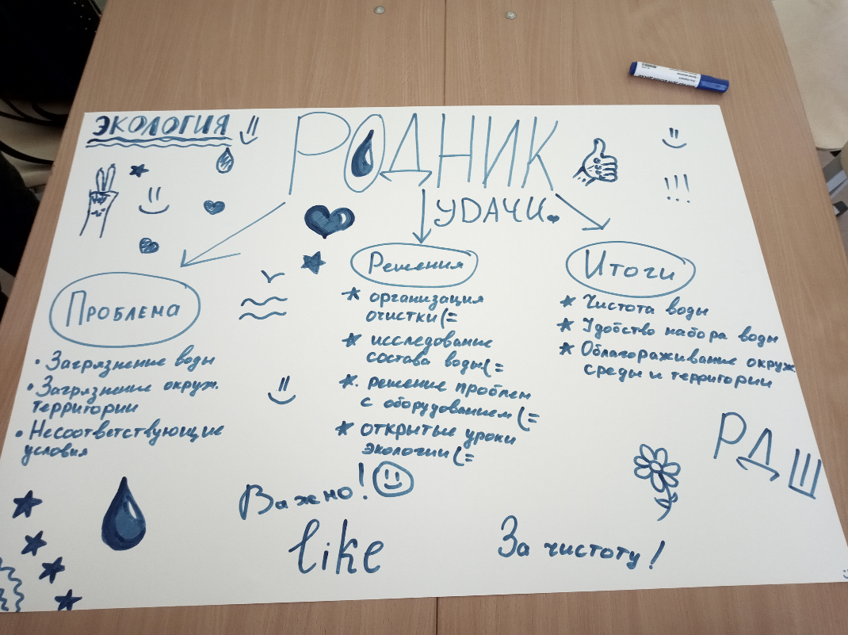

План наших действий

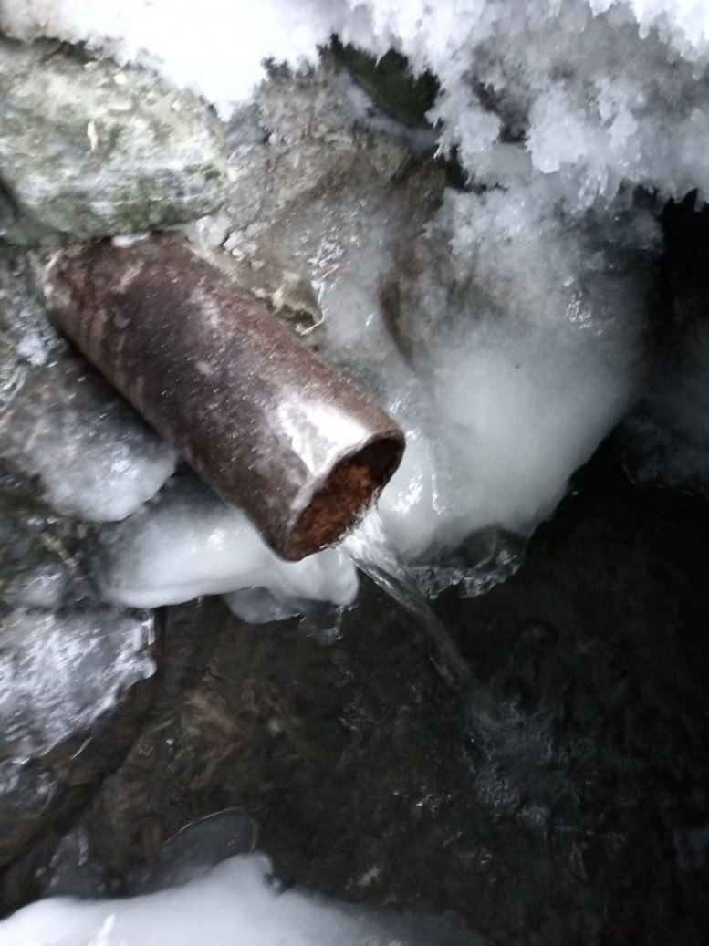

Внешний вид родника

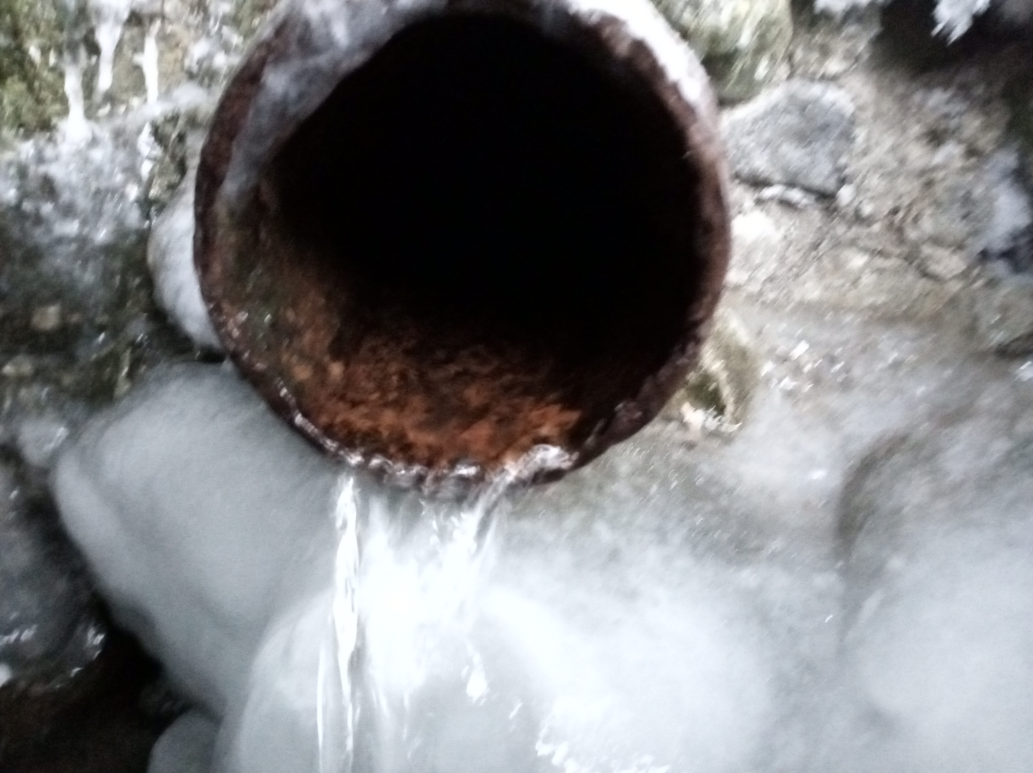

Необходимо поменять трубу родника.
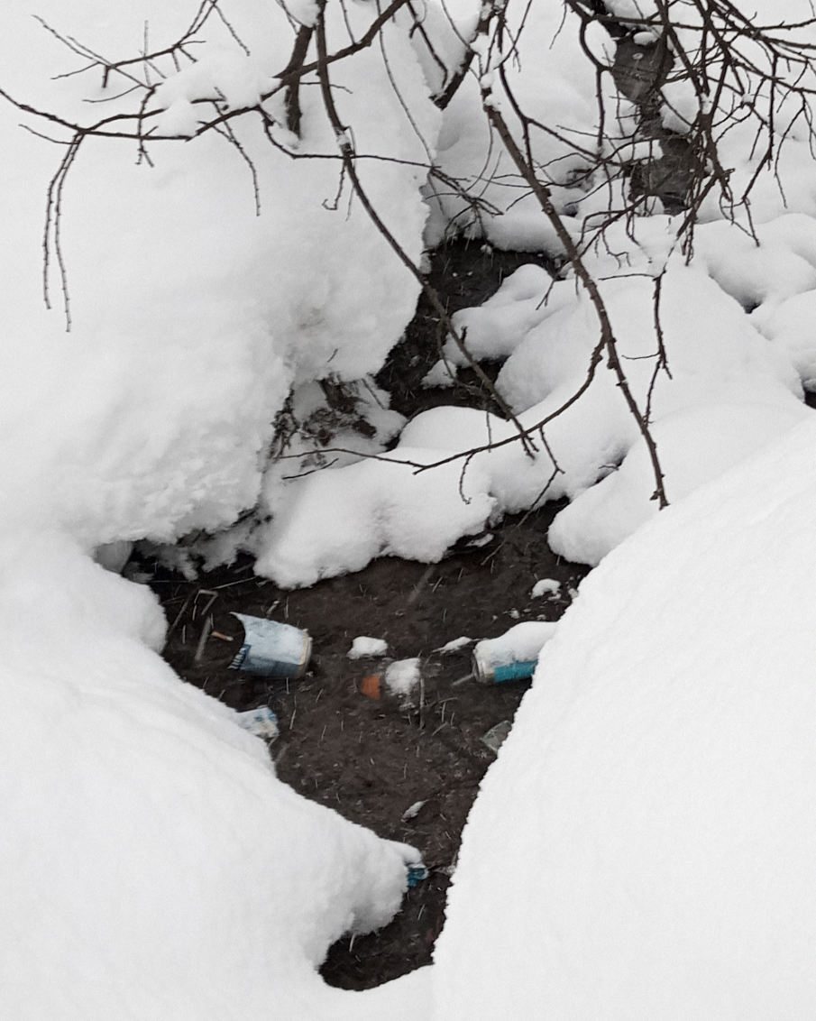

Загрязнение родника
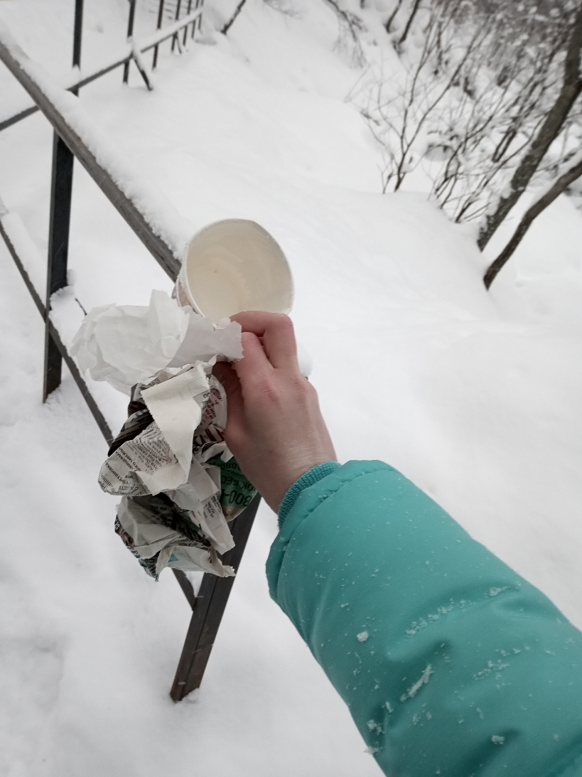

Уход за родником – дело рук самих жителей посёлка
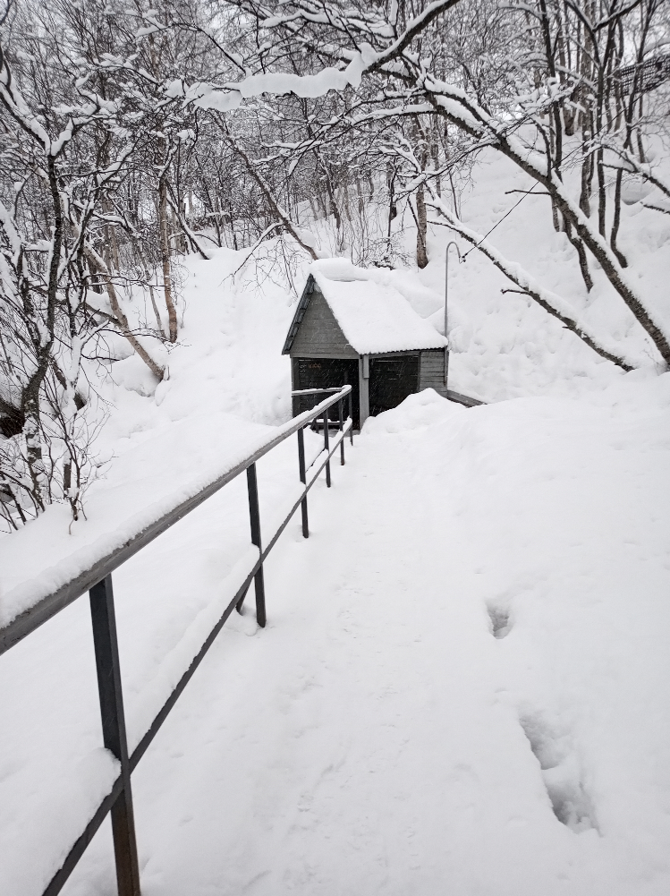

Зимой необходимо чистить лесенки хотя бы 1 раз в неделю
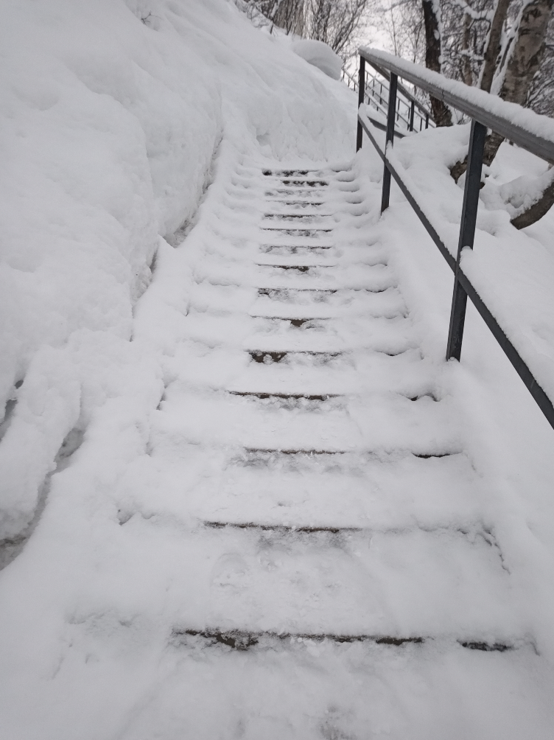

По таким ступенькам очень опасно ходить и молодым, и пожилым людям
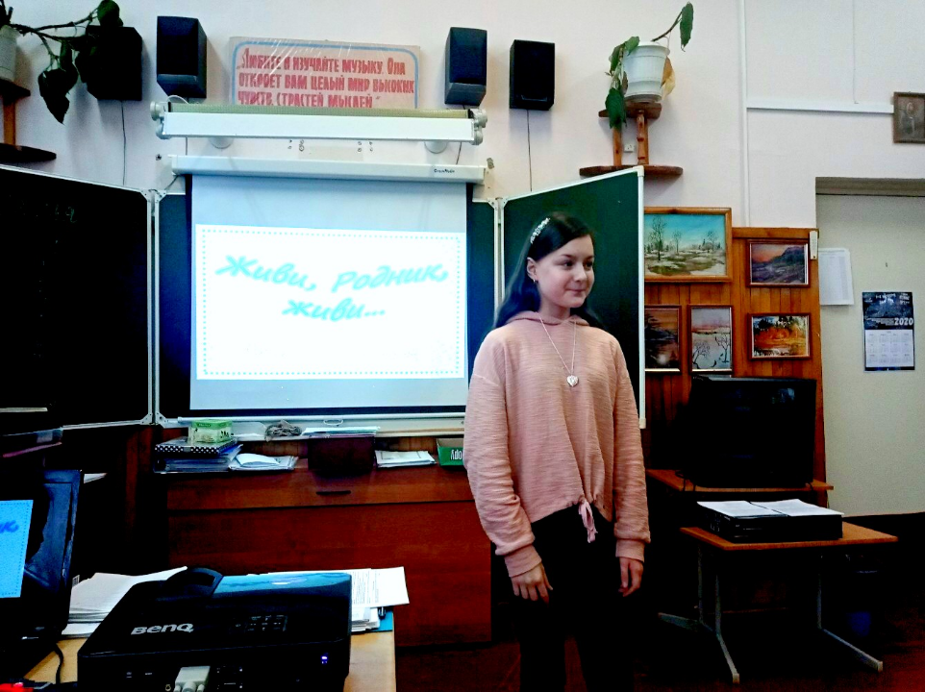

Выступление перед одноклассниками с проектом
«Живи, родник, живи!»

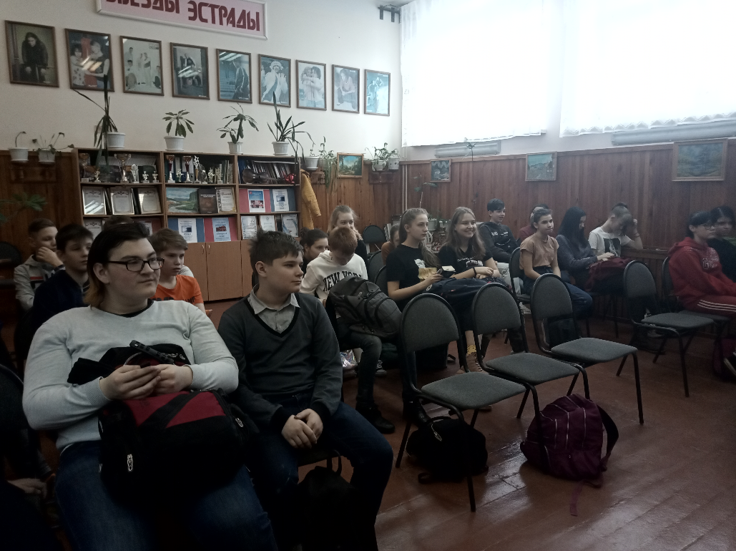

Классный час о сохранении окружающей среды в посёлке Мурмаши

(апрель, 2020)
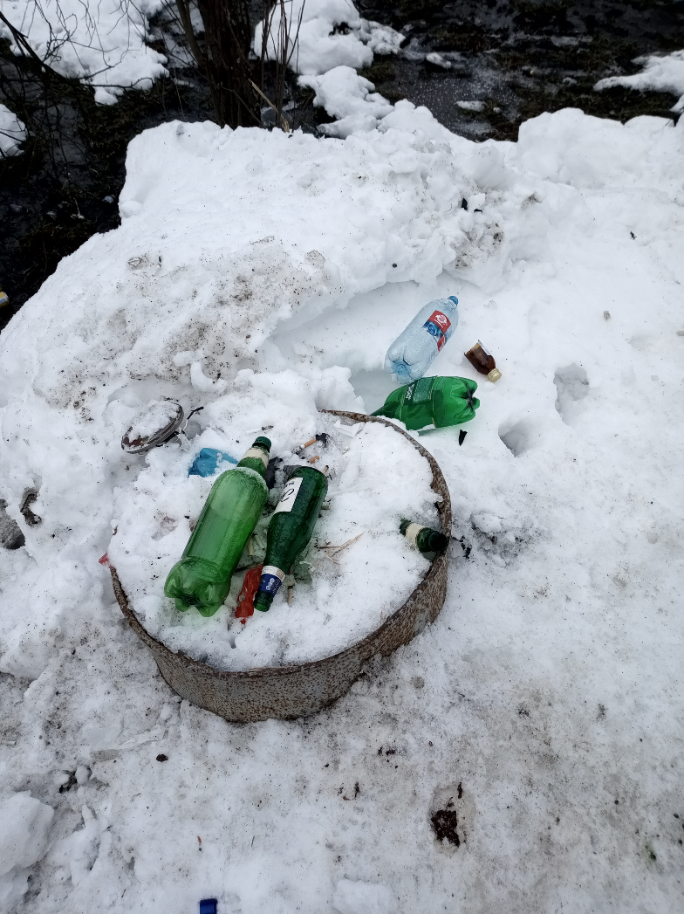

Загрязнение родника самими жителями посёлка Мурмаши

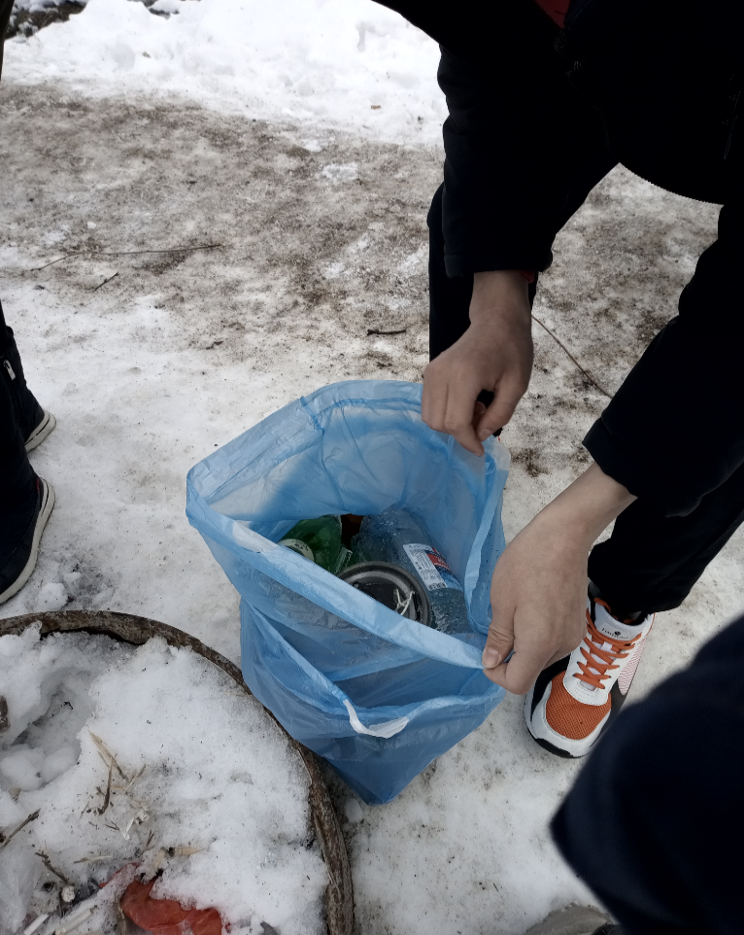
Волонтёрская акции

Участие волонтёров школьного объединения «Волна»
в акции по очистке родника.
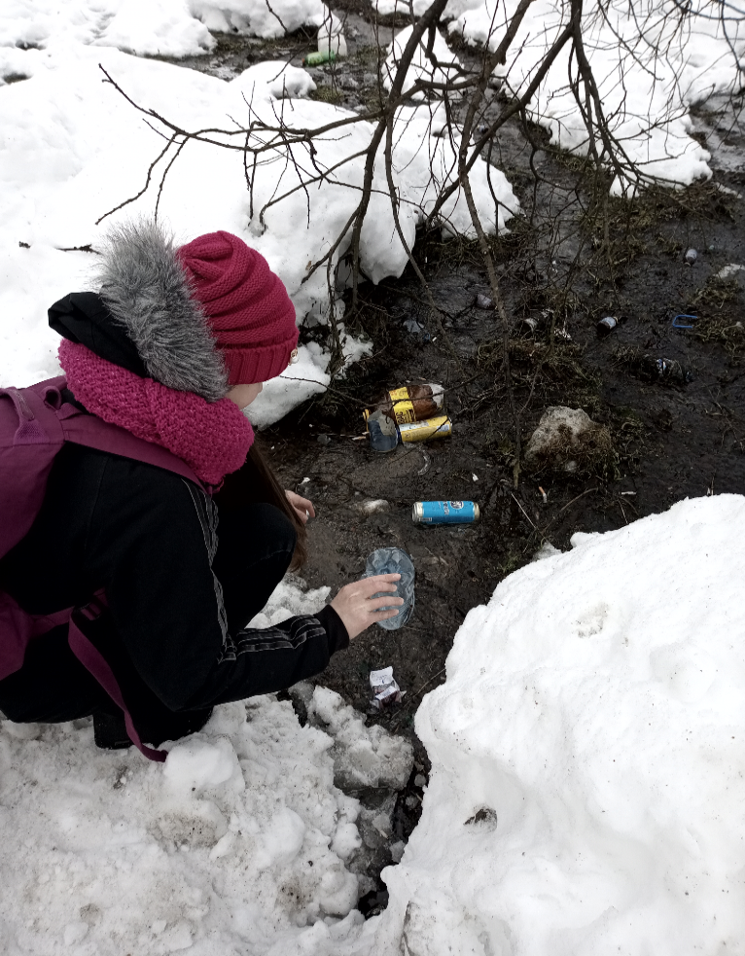

Живи, родник, живи!
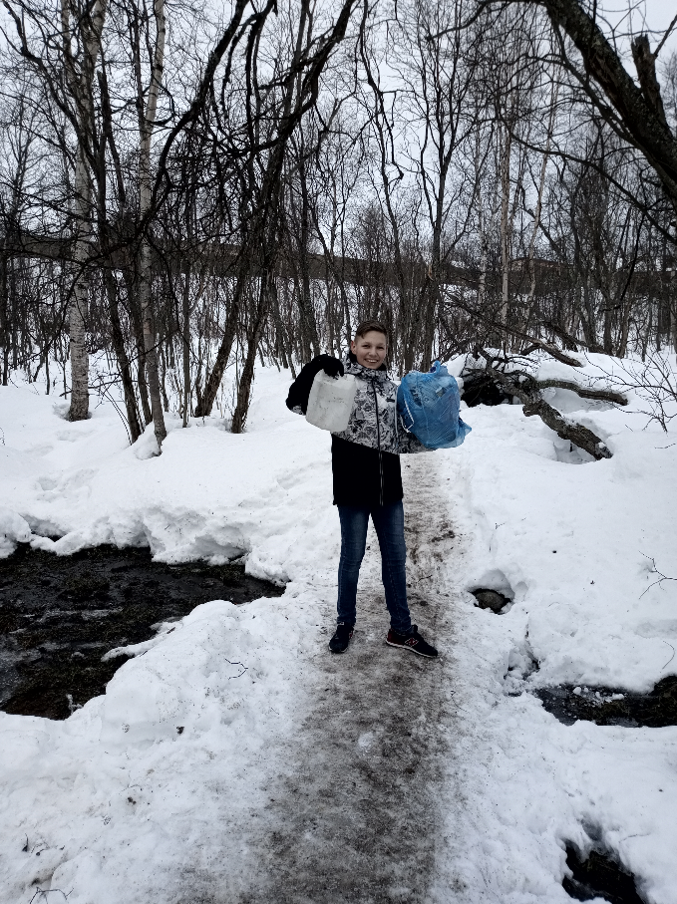

Трудиться мы умеем и любим!

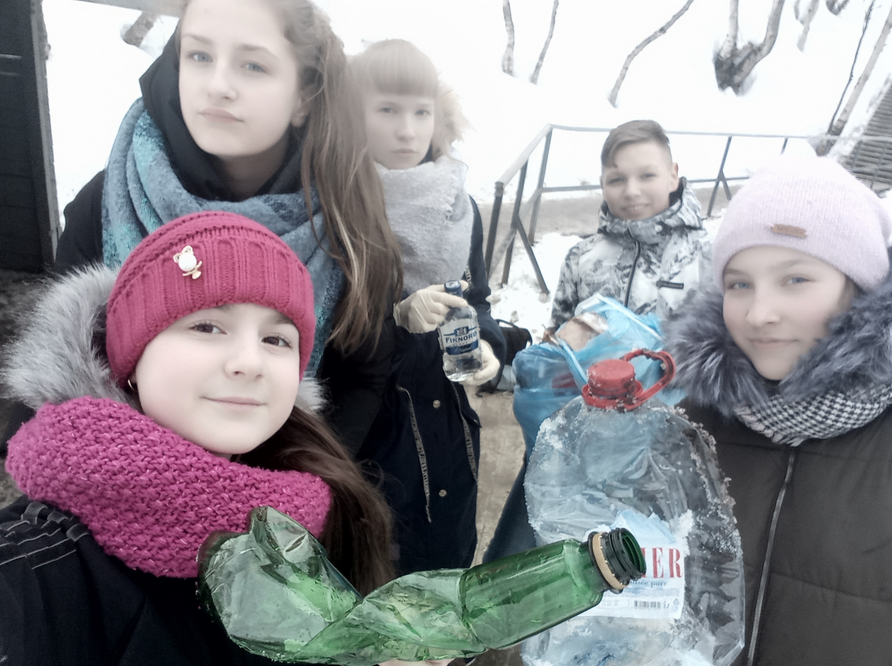

Мы – одна команда!
Мы - одна семья!

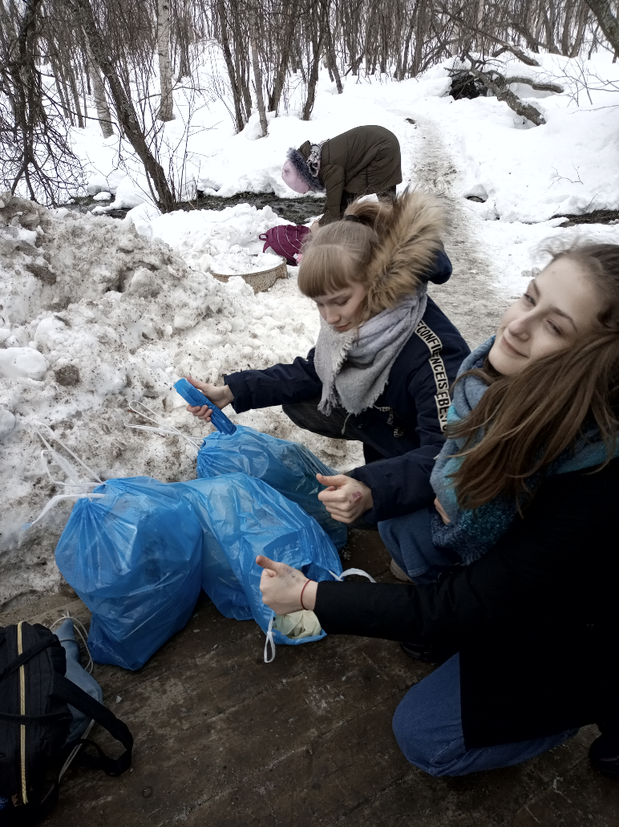

Будем жить в чистоте.
А чистота – залог здоровья!

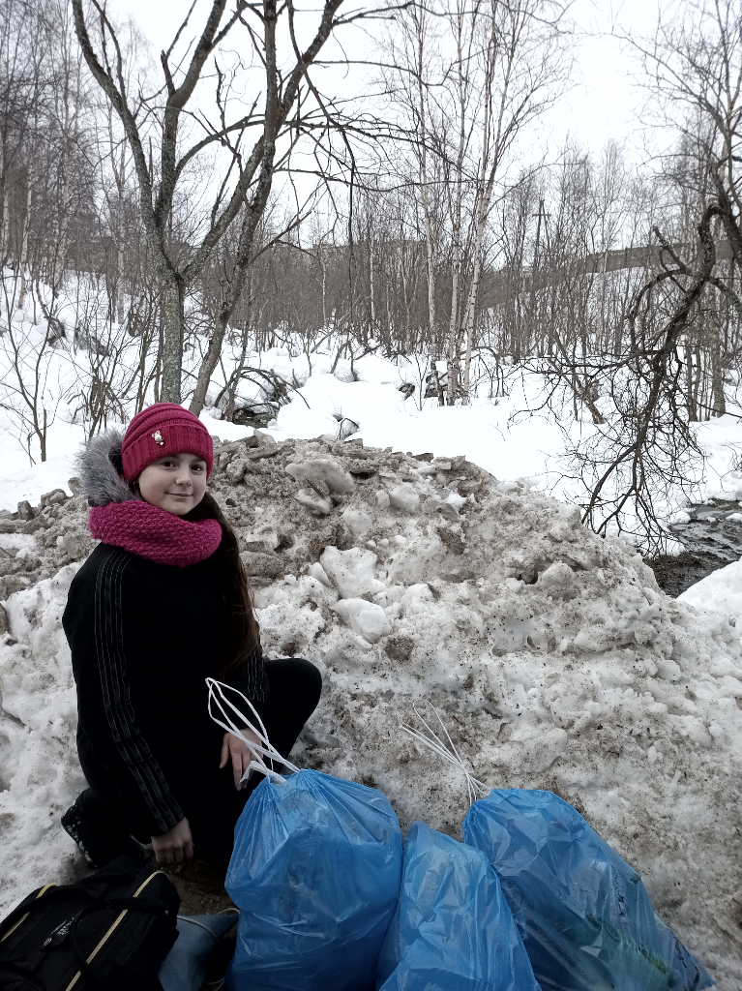

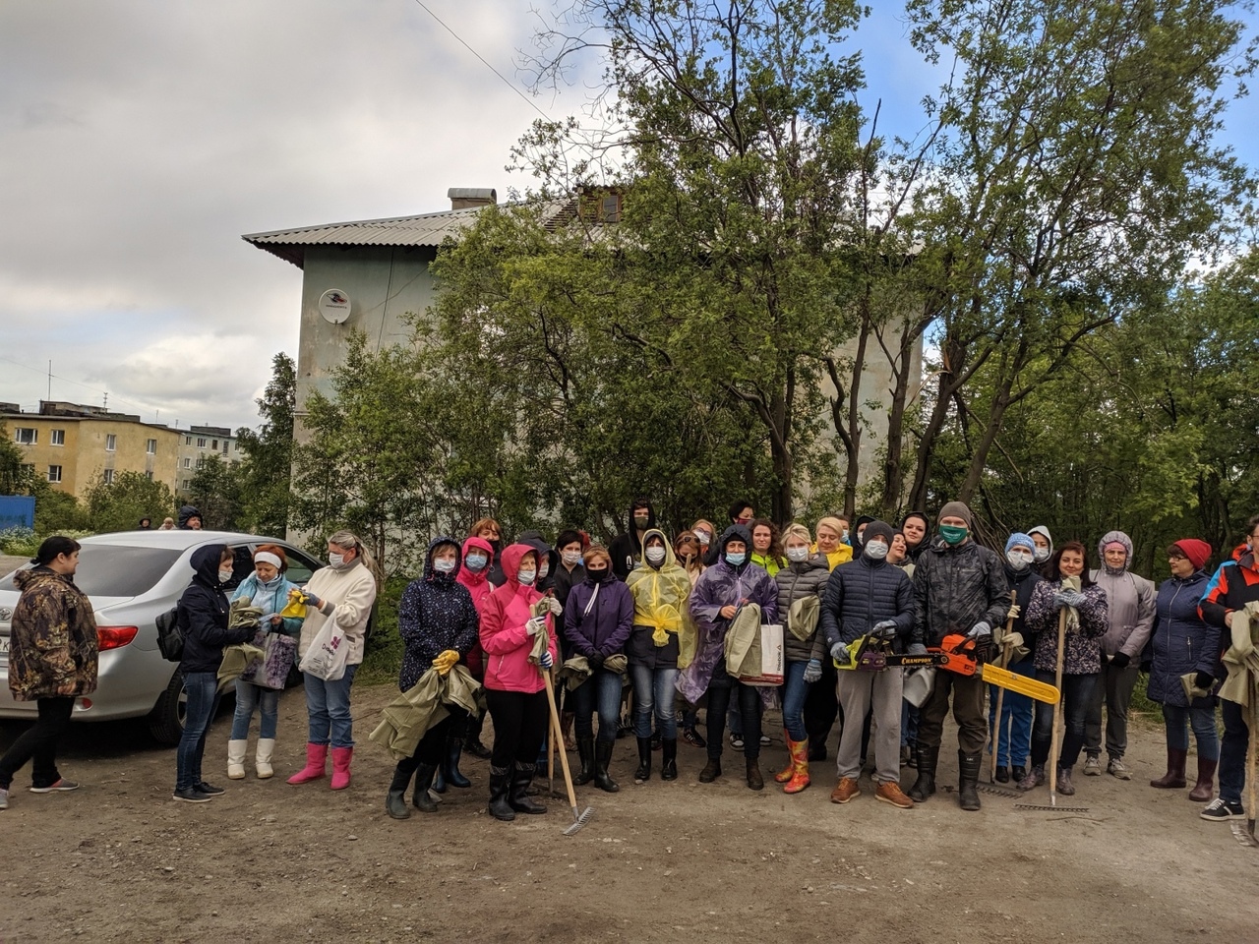

Наши новые друзья из Мурманска на благоустройстве родника в посёлке Мурмаши.
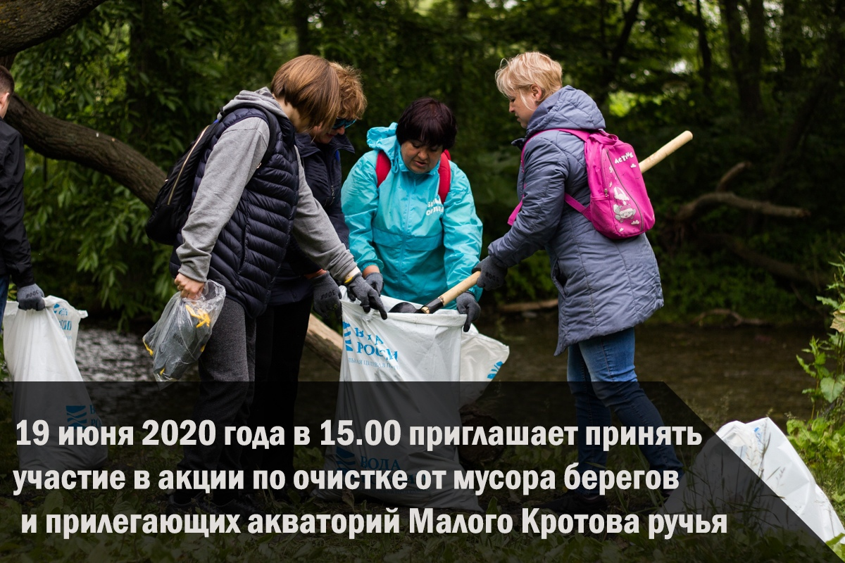

Паспорт проекта:

Полное название проекта | «Живи, родник, живи!»
Организация-заявитель при коллективном участии:  - полное название организации:  - адрес школы:  ФИО авторов-руководителей проек-та: | Муниципальное общеобразовательное учреждение Мурмашинская средняя общеобразовательная школа № 1 муниципального образования Кольский район Мурманской области  184355, Мурманская область, Кольский район, гп. Мурмаши, ул.Советская, 19  8 815 53 63 739  http://school1-murmashi.murm.eduru.ru/  Дорошенко Екатерина Фёдоровн, учитель МОУ Мурмашинская СОШ № 1, руководитель волонтёрского объединения «Волна  Казак Яна Леонидовна, учитель географии МОУ Мурмашинская СОШ № 1
Цель проекта: | Привлечение внимания к проблеме сохранения экологически чистой воды родника гп. Мурмаши
Задачи проекта: | - произвести благоустройство родника;  -поддерживать оптимальные условия водопользования качества поверхностных и подземных вод в состоянии, отвечающим санитарным и экологическим требованиям;  - очистка от бытового мусора близлежащих территорий вокруг родника.
Целевая аудитория проекта: | Обучающиеся 5, 6, 7, 8-х классов, молодёжь гп. Мурмаши, жители посёлка, волонтёры добровольческого объединения «Волна» и города Мурманска.
Сроки и период реализации проекта: | апрель 2020 г. – апрель 2021 г.
География проекта: | 184355, Мурманская область, Кольский район, городское поселение Мурмаши
Краткое описание механизма реализации проекта: | Проект «Живи, родник, живи!»  I этап – поисковый: волонтёры изучают территорию родника.  II этап – исследовательский: ребята 8в класса проводят обследование и описание родника.  III этап – агитационный: волонтёры добровольческого объединения «Волна» проводят агитационную работу среди обучающихся МОУ Мурмашинская СОШ № 1, жителей гп. Мурмаши о пользе родника для природы и человека и о необходимости бережного отношения к нему.  IV этап – практический: волонтёры «Волны» производят очистку и благоустройство родника.
Ожидаемые результаты проекта: | Своей работой над проектом «Живи, родник, живи!» мы хотим добиться привлечение внимания жителей посёлка Мурмаши к бережному отношению водных ресурсов родного посёлка.
Привлечённые партнёры проекта: | Администрация городского поселения Мурмаши, Совет депутатов посёлка, волонтёрское добровольческое объединение «Волна», волонтёры от партии «Единая Россия», социальные сети: В Контакте, МОУ Мурмашинская СОШ № 1.
Мультипликативность проекта: | Открытые уроки, классные часы, часы общения, посвящённые проблеме родника гп. Мурмаши. Мониторинг востребованности родника жителями гп. Мурмаши
Приложения: | Информация предоставлена: www.murman.tv  https://vk.com/murmashi_official  ⚡ МУРМАШИ ✈  1 июл 2020  - Призываем всех включаться в волонтерские инициативы!  - https://vk.com/wall-49166_73694?hash=c364861ea7dd9358e8

